Тематический выпуск альманаха
№ 57 март 2021г.
Время открытий
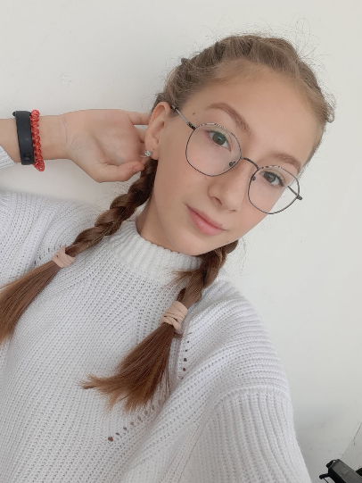
СЛОВО РЕДАКТОРА
Почему люди пишут стихи? Почему другие люди эти стихи читают? Ведь в наше слишком прагматичное время кажется, что стихи – это как раз то, без чего современный человек спокойно обходится. Но почему же тогда на сайте «Стихи.ру» ежедневно 50 тысяч посетителей? Почему регулярно в Интернете открываются новые и новые литературные страницы, на которых многие тысячи поэтических строк. Почему проходят в разных городах и весях творческие вечера? Потому, наверное, и существуют стихи, что никакой прозой, никаким многословием невозможно достичь такого впечатления, такой глубины смысла, которые несут иногда четыре строчки, написанные поэтом. Прекрасно, что и в нашем окружении, среди наших земляков есть люди, которые пишут стихи, поэтически способные найти отклик в наших душах.
Современных поэтов нашей малой родины известно не очень много, хотя они живут среди нас. Казалось бы, обычные люди.… Но в суете постоянных забот они не перестают удивляться красоте родной земли, видеть то, что для многих из нас стало привычным и незаметным. Они учат нас гордиться своей малой родиной, ведут нас к мысли о том, что значит хранить традиции своего народа.
В школьной библиотеке я прочитала стихотворения Нэлли Петровны Кизиловой. Меня привлек слог поэта: понравилась легкость и отрывистость, порывы души, отраженные в каждой строке, ярко и чувственно она раскрывает темы. Её поэзия учит любви к родине, ко всему живому в природе, любви к родному краю. В этом выпуске школьного альманаха я решила познакомить вас с этой творческой личностью, 75-летний юбилей которой будет отмечаться в апреле 2021 года.
Верходанова Валерия, 7г класс

Для каждого человека в его малой Родине есть то, о чём бы он хотел рассказать. О своей удивительной стране поэзии поведала поэтесса нашего Красноармейского района Кизилова Нэлли Петровна, участница и победитель многих литературных конкурсов, Ветеран труда, Отличник народного просвещения, мама учителя биологии нашей школы Петровой Елены Николаевны. Несмотря на возраст и болезнь с Нэлли Петровной очень приятно общаться, ведь она искренний и открытый человек, обладающий необыкновенным даром. В этом удалось убедиться, непосредственно во время общения с поэтессой, об этом говорит и интервью, которое она дала.
- Где родилась и кем были родители?
- Родилась я в посёлке Горняк города Копейска. Мой папа, Петров Пётр Фёдорович– шахтёр, работал крепильщиком, умер в 45 лет. Мама, Петрова Александра Дмитриевна, работала продавцом, была завмагом, но после моего рождения - домохозяйка
- Как проходило детство? Когда появился интерес к поэзии?
- У нас была настоящая дружная СЕМЬЯ, папа, мама и 5 детей. Отношения в семье прекрасные до сих пор. Интерес к поэзии, как и к профессии, появился в 1 классе, как только пришла в школу. Увидела свою первую учительницу Иванову Анну Петровну, влюбилась и твёрдо решила, что буду учительницей.
- О чем или о ком было первое стихотворение, в каком возрасте?
- Стихи читала везде, где встречала хотя бы одну строфу. Первый стишок посвятила маме на 8 марта, когда училась в 1 классе. В 7 классе – однокласснику, но не показала.
- Чем занимались в течение жизни?
- Мы со старшим братом отличались постоянством. Он с детства мечтал стать лётчиком, я – учителем. Виктор – военный штурман, ушёл в отставку подполковником. Я 40 лет отработала в школе и ни разу не пожалела. Мечты сбываются.
- Как это влияло на творчество?
- Стихи активно начала писать в 30 лет и это помогало мне в работе. 7 лет вела драмкружок, ставили отрывки из произведений Макаренко, Бажова, Лермонтова, инсценировали пионерские и комсомольские песни. Выступали в школе, ДК, районе и 1 раз в Институте усовершенствования учителей. Потом кружок любителей поэзии, который перерос в литобъединение и, наконец, в поэтический Клуб ЛИРА. Я руководила им 12 лет, до пенсии. Выпустили 9 альманахов со стихами учащихся с 5 по 11 классы.
- Самые любимые стихотворения читателей?
- «Россия», «Раздумья», «Русский язык», «Закат», «Учителю-ветерану».
- Какие есть или были увлечения помимо поэзии?
- По состоянию здоровья других серьёзных увлечений не имела, разве только путешествия по СССР. Украина, Молдавия, Северный Кавказ, Казахстан, Узбекистан. Россию-матушку проехала от границы с Финляндией до Владивостока, благодаря моим братьям Виктору, Юрию и Геннадию, и дочерям Елене и Ольге.
- Любимые темы для творчества?
- По своей натуре я – патриот и оптимист. Пишу о России, о природе, детях, о войне и ветеранах, о смысле жизни, о друзьях и борьбе с недугом.
- Какими литературными приемам часто пользуетесь? Много ли неопубликованных стихотворений?
- За 15 пенсионных лет в районе выпущено 6 моих личных сборников стихов:
1. «Наперекор судьбе»,
2. «Удача начинается с мечты»
3. «Живу в ожидании чуда».
4. «Оберег для души».
5. «В минуту молчания».
6. «Калейдоскоп чувств»
Мои стихи опубликованы в журналах:
«Страна «Озарение» № 27 за 2009г.
«Графоман» (в 26 номерах), с 11 по 20 г.
«Челябинские епархиальные ведомости» № 6 за 13 г.
В коллективных сборниках:
1. «У камина» 1995 г.
2. «Навстречу жизни». 2010 г.
3. «Осенины». 2011 г
4. «Своими словами». 2012 г.
5. «Мозаика». 2012 г.
6. «Антология одного стихотворения». 2012 г.
7. «Южно-Уральская литературная Премия». 2013 г.
8. «Мы». 2013 г.
9. «Сад воспоминаний». 2014 г.
10. «Наедине». 2014 г.
11. «Поэтическая перекличка». 2015 г.
12. «Имя моё». 2015 г.
13. «Журавлиный стон». 2015 г.
14. «Высокая любовь». 2016 г.
Проведены различные мероприятия с моим участием:
Творческие вечера, юбилей района с исполнением Гимна Красноармейского района, написанного мной, презентации моих сборников в ЦРБ и Краеведческом музее, Вечера духовной поэзии в церкви, встречи с читателями района. МСОШ №1, Кременкуля, ежегодные митинги в День памяти и скорби (22 июня)
Пробовала себя в прозе.
1. Рассказ «Пожар» – на конкурс.
2. «Наперекор судьбе» – конкурс в газете «Милосердие и здоровье».
3. Семейная повесть «Нашему роду нет переводу».
4. Критические и вступительные статьи на творческие работы собратьев по перу Харько В.Ф. и Фатеева В.Д.
5. «Моя история в Лабиринтах памяти» в журнале «Графоман».
- Меня отметили:
1. Диплом победителя – 4 раза;
2. Диплом лауреата – 11 раз;
3. Диплом номинанта – 1 раз.
4. Диплом участника – 1 раз.
5. Благодарственные письма – 11 раз.
6. Почётная грамота – 4 раза.
7. Денежные премии – 6 раз.
В наличии имеется 1220 сохранившихся стихотворений.
В 2020 году из-за пандемии печатаюсь только ВКОНТАКТЕ.

Познание жизненного пути и творческих направлений Нэлли Петровны Кизиловой стало удовольствием. Так постараемся же углубиться в самую суть, чтобы понять, что ведет эту творческую личность по жизни.

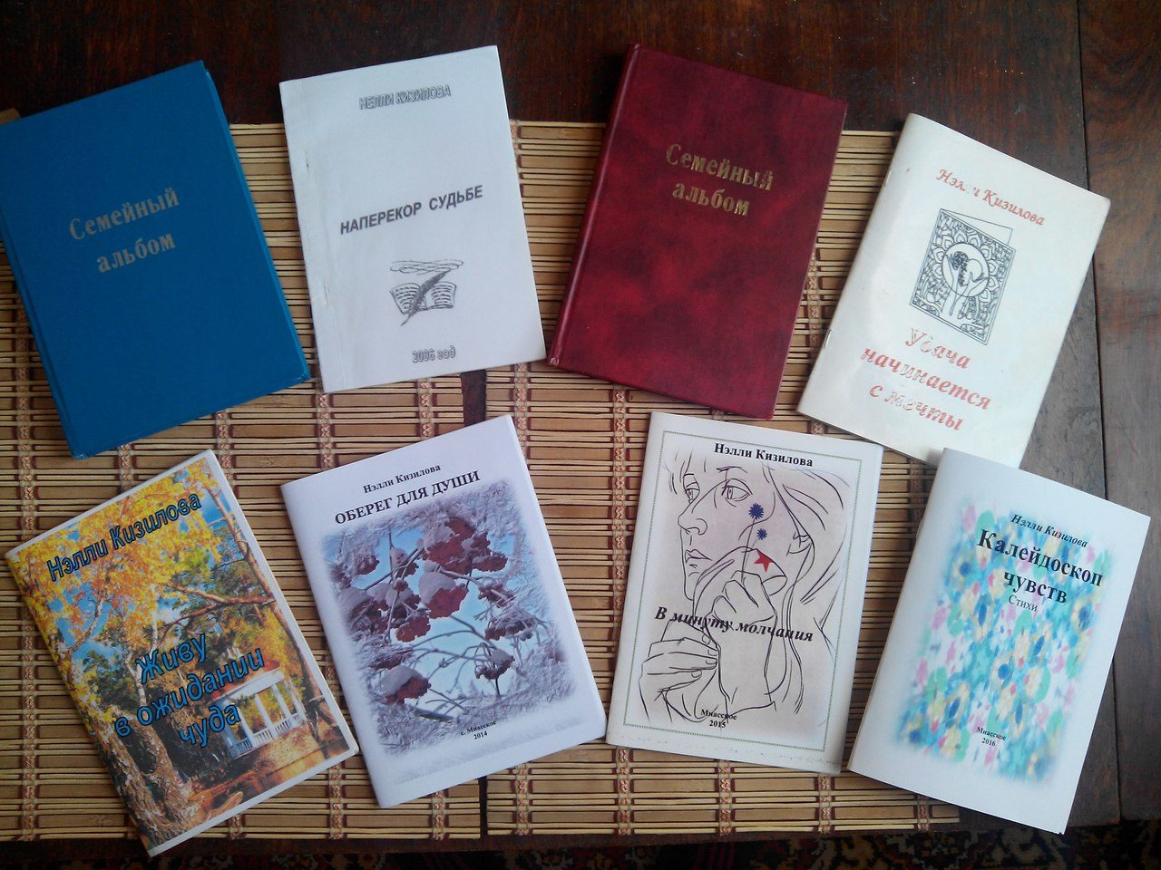

КАК ЗАЛЬЕТСЯ ШКОЛЬНЫЙ ЗВОНОК…

НА УРОКЕ
Сижу и любуюсь, как трудятся дети.
Прекрасны в работе все дети на свете.
Так хмурятся бровки, улыбка блуждает,
Уверены просто, что все они знают.

Глядят очумело и ручки грызут.
Свободно и смело их мысли бегут.
И пишут в тетрадках, читают девчонки,
Мечтают украдкой, блестят их глазёнки.

Серьёзны мальчишки, им надо учиться,
Открыты их книжки, взволнованы лица.
В далёкое завтра мечтательный взгляд.
Встряхнут головёнкой - и чёлки летят.

Устали мальчишки - куда торопиться?
Моим шалунишкам уже не сидится.
Взлетают реснички, прикрыв озорство.
Зачем же вы, птички, глядите в окно?

И солнце играет, с собою маня,
Пo пaртам гуляет мальчишек дразня.
Теперь ребятишкам совсем не сидится.
Теперь, видно, мне пора потрудиться.
04.12.1994г.

ВЫПУСКНИЦЕ
Девочка, вспомни, как в школу пришла,
С пышным букетом и бантом огромным.
Мама за руку тебя привела,
Встала ты в строй первоклассников скромных.

Вспомни, как в тот необычный денек,
Слушая звуки чудесного вальса,
Самый красивый тогда паренек
По доброй традиции к вам направлялся.

Вскинул легонько тебя н плечо
(Был поражен невесомостью крохи),
Дал колокольчик. Ты как горячо
Всем возвестила о новой эпохе.

Школьная жизнь незаметно прошла,
И пронеслись десять тысяч уроков.
Годы прошли, и уже ты сама
Вместе с друзьями стоишь на пороге.

Ну, а теперь первоклассник- малыш
Руку сожмет тебе теплой ладошкой.
Молча проводит во взрослую жизнь
По самой знакомой школьной дорожке.
23.05.95г.

УЧИТЕЛЮ – ВЕТЕРАНУ
Как зальётся школьный звонок  И замрёт на пронзительной ноте,  Дрогнет сердце, сожмётся в комок,  Загрустит о любимой работе.  Распахнуть бы заветную дверь,  В класс войти и любовью согреться,  Улетучится горечь потерь,  Очарует волшебный мир детства.  Целый ворох проблем захлестнёт,  От которых никак не отбиться,  Только мудрый учитель поймёт,  Что в питомцах своих повторится. | И чем больше он знаний даёт,  Тем успешнее станут ребята,  Бескорыстный душевный полёт  С благодарностью вспомнят когда-то.  Много тысяч уроков пройдёт.  Полный стаж. Ставим точку в работе.  Для другого зальётся звонок  И замрёт на торжественной ноте.  С ним замрёт ветеран- педагог,  Будто слушает гимн России,  Ведь сегодня открытый урок  Он даёт, молодой и красивый.

СКАНДАЛЬЧИК
Я помню: в раннем детстве
Скандальчик учинила.
Девчонка по соседству
Мне пальчик укусила.
Я так заверещала
От боли и обиды,
Что мама прибежала
Трагедию увидеть.
Скандалят две соседки,
Их слышит вся округа,
А мы уже со Светкой
Играем, как подруги.
С тех пор ни я, ни мама
Скандал не затевали.
Чем обернется драма?
Теперь мы точно знали.

ЖЕСТОКОСТЬ

В воскресенье в зоопарке
Три безжалостных ребёнка
От безделья просто палкой
Убивали кенгурёнка.
Не сумел малютка слабый
От зверёнышей отбиться,
Но ведь девочка могла бы
За детёныша вступиться.
Ведь она стояла рядом,
Оттолкнуть не догадалась.
Сыпались удары градом –
Тельце жалко содрогалось.
Как животное стонало!
Пощадить себя просило…
Сердце в клочья разорвало
От обиды и бессилья.
Бедолага жил в неволе
И закрыл глаза в печали…
От какой душевной боли
Вы, мальчишки, одичали?
На каком людском пределе
Кровь чужую проливали?
Вы же, нелюди, в вольере
Свою душу потеряли.

МОЁ БОСОЕ ДЕТСТВО
В шахтерском милом городке  Босое детство затерялось.  Должно быть, там, на высоте,  На терриконе задержалось.  Мы часто лазили туда.  Дрова и уголь собирали,  Работая, мы все тогда  За вагонеткой наблюдали.  Вот она движется в перед,  Вот на вершине задержалась,  Вот опрокинула все то,  Что под землею ей досталось.  Вот жуткий, страшный камнепад  Обрушивается с вершины,  Тут увернутся каждый рад,  Как от несущейся машины.  Вот жуткий, страшный камнепад  Обрушивается с вершины,  Тут увернуться каждый рад,  Как от несущейся машины.  Теперь вперед, уже пора,  Опять опасность миновала!  В семье шахтерской детвора  Привычно уголек таскала.  Тяжел тот черный уголек,  Зато благодарить умеет:  У печки сядешь в уголок,  И он, как друг, тебя согреет.  А на лежанке прикорнешь,  Тебе все косточки прогреет,  Его, как, друга, ты поймешь  И станешь чуточку добрее.  Он пропоёт в печной трубе  О том, кто уголь добывает,  О том, кто в шахте о тебе  В суровый час не забывает.  И расползается та грязь,  А воду в пятый раз меняют.  Мой папа фыркает, смеясь,  Водичкой чистой наслаждаясь.  Теперь я папу узнаю,  Исчезла страшная гримаса,  Он будто в том большом тазу  Оставил маску Фантомаса.  Опять он чистый и родной.  И убирая тазик, мыло,  Он задает вопрос простой  -А ребятишек покормила?  И каждый раз, садясь за стол.  У мамы спрашивала учтиво:  -Сама-то ела? И потом:  -Ты ребятишек покормила?  Он книжки нам читает в слух  (Хватает у отца терпенья!),  В свободную минуту двух  Сестер готовит к выступленью…  Как жили весело тогда!  Под звуки папиной гармони  Про Зою пели иногда  Чужим гостям в своем салоне.  Мы пели звонко, и тогда  Гармонь страдала тихо-тихо,  Зато гитара иногда  Аккомпанировала лихо.  О как приветлив был наш дом.  Который папа мой построил!  Всем так уютно было в нем,  Он всех согрел и успокоил…  Опять глаза закрою я,  И вновь картина оживает…  Большая дружная семья  Пампушки лихо уплетает. | В шахтерском мило городке  Босое детство притаилось,  А может впрямь на высоте  На терриконе зацепилось.  Гудит шахтерский наш гудок  Три раза в день, не уставая,  Далекий детский голосок  Воспоминанья пробуждает.  Картины в память плывут,  Одна сменяется другою.  Шахтера вижу наяву  И под землей и над землею.  Друзья доверив свой забой,  Устало на-гора шагает,  Шахтер такой идет домой-  Родная мама не узнает.  Я снов вижу: папа мой.  В кармане все рассыпав спички,  Мне грубой, грязною рукой  Дает гостинцев, «от лисички».  Как вкусен хлеб, тот черствый ком.  Пропахший потом и махоркой!  Несу я бережно на стол,  Накрытый чистою скатеркой.  Вот мама тазик подает,  Водички теплой наливает,  А папа головой нырнет-  И лужи грязи разливает.  Печет их мамочка моя –  И в этом устали не знает  (Теперь уж Внучкина семья  Ее пампушки уплетает).  И вновь картина: уж темно…  В пургу, в метель все ищут дочку,  Которая ушла в кино  В красивом шелковом платочке.  И помню! брат меня нашел,  Поругивая понемногу,  В сугробах утопая, шел,  Протаптывая мне дорогу.  Мой старший брат такой большой,  Серьезный, взрослый и надежный:  Ему двенадцатый пошел,  Нас, четверых, доверить можно.  Как сердце защемило вдруг  От этих всех воспоминаний.  Когда закончу, сядем, вслух  Я старенькой прочту их маме.  Пусть вспомнит тот далекий дом.  Где стены вместе воздвигали,  Мы так счастливо жили в нем,  Измены никогда не знали.  Мы были преданы всегда:  И муж-жене, и брат-сестренке,  И глаза не пряча от стыда,  Не убегали мы в сторонку…  Кому ж я детство отдала?  Опять берут меня сомненья.  Наверно, мамочка взяла  Его на вечное храненье.  А может братьям раздала  По маленькой такой частичке?  Уроки музыки взяла  Единственная мне сестричка.  Теперь все это не собрать…  Кому нужны мои признанья?  Мне помогает только мать  Беречь мои воспоминанья.  В шахтерском милом городке  Босое детство затерялось,  Но сладко мне в моей тоске:  Со мною мамочка осталась.  10-11.02.1996г.
ПРОСЛАВЛЯЯ НАШ РОДИМЫЙ КРАЙ
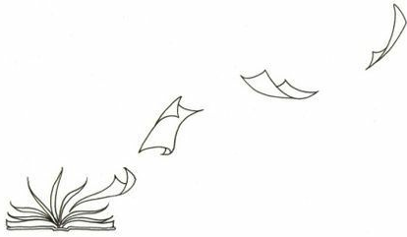

ЗЕМЛЯ ОТЦОВ

На востоке Южного Урала
Утром, когда солнышко взошло,
Красотой по праву засияло
Милое Миасское село.
Самоцветами вокруг него озёра
Заблестят на солнце там и тут,
А лесные чудные узоры
Им очарованье придают.
Сохраним леса, поля, озёра,
Чтоб своим потомкам передать.
Много среди школьников призёров,
Все таланты смогут показать.
Сколько в песнях слышится признаний
Ко всему, что восхищает нас,
Столько появилось новых зданий,
Что по берегам реки Миасс,
Наши победители в почёте,
Дарований нам не занимать,
Часто видим мы себя в работе,
Нам земля – кормилица и мать.
Только ей мы скажем откровенно,
Прославляя наш родимый край
- Будь, Земля отцов, благословенна,
С каждым годом ярче расцветай1

12.01.2021г.

РУССКАЯ БЕРЁЗКА

Берёзка – красавица наша,
Ты- символ добра и любви,
Для нас ты милее и краше
Любых украшений земли.
Ты многих от горя спасала,
Давала и стол им, и кров.
Красивой листвой укрывала
Застывшие очи бойцов.
Ты слышала клятвы, присяги,
Ты видела смерть партизан,
Всегда восхищалась отвагой
Солдат, что страдали от ран.
Сегодня склоняешься низко,
Оберегая покой…
Под каждым крестом, обелиском
Покоится русский герой.
На небе безоблачно – синем
Вписала ты их имена…
Берёзка, ты – символ России,
Её талисман на века.
05.05.2019г.

ТРОПИНКА

Где ты, тропинка крутая
Милого отчего края,
Что от родного порога
Шла на большую дорогу?
Часто тебя вспоминаю,
Только напрасно, я знаю.
На скакуне одичалом
Юность шальная промчалась.
Ждёшь ли меня, дорогая
Тропочка отчего края?
Вот бы опять недотрогой
Встать у родного порога…

ВЕСНА ГОЛУБОГЛАЗАЯ

Весна голубоглазая
Шагает по планете,
Девчонка златовласая
В оранжевом берете.
И ветерок-проказник
Заигрывает с ней,
Ведь есть чудесный праздник
Среди весенних дней.
Грозят метели снежные,
Цветут назло морозу
И хризантемы нежные,
И шарики мимозы
Восьмое марта празднуем,
Меняем все одежды,
Весна нам души радует,
Вселяет в нас надежду. 28.03.2018г.

ДОЖДИК

По карнизу за окошком
Скачет дождь на тонкой ножке,
То рыдает, то хохочет,
От грозы умчаться хочет.

Гром гремит, из тучи гонит,
От бессилия ветер стонет.
Испугались мы немножко,
Притаились у окошка.

Дождик просится под крышу,
Весь продрог и еле слышен,
Но вступить мы не решимся,
Сами мы грозы боимся.

БЕЛАЯ ТРОПОЧКА

Тучи свинцовые небо закрыли.
Хмуро, тревожно стало вокруг,
Будто бы кран закрутить там забыли:
Дождь проливной барабанит... И вдруг
Чёрные тучи стрелой рассекая,
Словно мечом, обрамляется край,

Белая-белая тропка прямая
Сквозь черноту пробивается в рай.
Может быть, чья-то душа полетела,
Миссию всю завершив на Земле?
Может, судьба подчеркнуть захотела:
Не избежать белой тропочки мне.

В МИНУТУ МОЛЧАНИЯ…

БЕССМЕРТНЫЙ ПОЛК
Оболгали Россию,
Нашу Родину-мать,
Её доброе имя
Мы должны отстоять.
Всё прошли наши деды,
И в жестоком бою
Добывая победу,
Оставались в строю.
Чтобы память секреты
Подняла из руин,
Мы на старых портретах
Имена оживим.
Погибали родные
В каждой нашей семье,
Ветераны живые
На почёте в стране.
Пусть увидят потомки,
Подвиг дедов храним.
И докажут подонкам,
Что народ наш – един.
Вспоминая заветы,
Видим в акции толк,
Пусть посмотрит планета
На Бессмертный наш полк
Клевета вся бессильна,
Русский дух не угас…
Патриоты в России
Есть сегодня у нас.
В каждом доме, мы знаем,
Был погибший герой.
Все Девятого мая
За него встанем в строй

07.04.2016.

В ДЕНЬ ПОБЕДЫ
Плечо к плечу в одном строю
Все внуки, прадеды и деды
Родные песни запоют
О светлом празднике Победы.
Крепка уж семь десятков лет
Связь поколений у России
Из исторических примет:
В единстве вечном – наша сила.
Нет, наш народ непобедим!
Он поднимается всем миром
В защиту встанет, как один,
Отметит славу общим пиром
И каждый пятый тут герой,
Намылив шею супостату,
Пришёл с победою домой,
Как наши прадеды когда-то.
И на параде, и в бою,
Как в том победном, сорок пятом,
Торжественно в одном строю
Шагают русские солдаты.

08.04.2016.

РОССИЯ
На карту мира я взглянула,
Чужие видела края…
Над ними крылья распахнула
Россия – родина моя.
«Урал – опорный край державы»
Как стройный стан. А что окрест?
Европа – слева. Что же справа?
Там Азии широкий жест.
И ширь страны не повторится,
И мощь оставит яркий след…
Я верю, что Россия – птица
Взлетает в розовый рассвет.

Я – РУССКАЯ
Я не хочу кого-нибудь обидеть,
Но мне дороже всех святая Русь,
И мощь своей страны хочу увидеть.
Я – русская, и этим я горжусь
Любить Россию вечно – обещаю,
Я песни только русские пою,
И здесь могилы предков навешаю,
И в церковь православную хожу.
Ведь мама русская была и папа русский,
И родилась я в русском городке,
И думаю, и говорю по-русски,
Мне снятся сны на русском языке.

25.11.2013г.
ГЕНЕТИЧЕСКАЯ ПАМЯТЬ

Поёт девчушка о войне,
Как будто видела те беды…
Бегут мурашки по спине
Даже у нас, детей Победы.

Как девочка смогла понять
Детей войны воспоминанья?
И голосочком передать
Недетские переживанья?

Кто эту кроху убедил
Военный эпизод поставить?
Умело как-то разбудил
В ней генетическую память.

Нет, наш народ непобедим,
Все убедились в День Победы:
Горят желанием одним
Все внуки, правнуки и деды.

Колонны шли по всей стране,
И взгляд ловил салютов вспышки.
Поет девчушка о войне.
Гордятся предками мальчишки.

ПУШКИН ЖИВ

Нет! Пушкин не убит зимой на Чёрной речке,
Хотя жестокий рок его с Дантесом свел
Хоть пистолет палит и не дает осечки.
В минуту ту поэт бессмертие обрел
Он сверстников своих приводит в изумленье,
«России первая любовь», достойный муж,
Живой родник, источник вдохновенья,
Глоток святой воды для наших мёртвых душ.
Он лирою спасает наши души,
Вселяет в них любовь, достоинство и честь,
И вера там сильней, где деревенька глуше,
Там чище наша кровь и праведники есть.
И сколько бы еще не минуло столетий,
Родиться, может быть, достойнее пиит
Но Пушкин будет жить в любое лихолетье:
Он- совесть нации, не может быть убить.

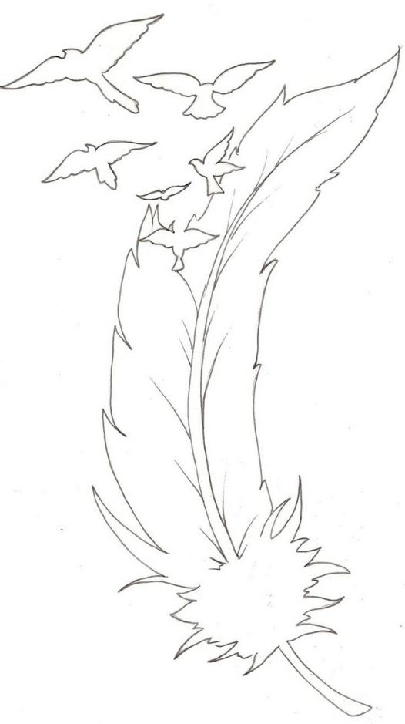

РАЗДУМЬЯ В ТИШИНЕ…

О CHAX
Что за сны у меня такие?
Не могу никак разгадать.
То лечу я под небом синим,
То зависну над бездной опять,
Но не падаю... Кто-то вручает
Эстафетную полочку мне,
Эта палочка выручает:
Как снежинка спускаюсь к земле.
Кто же это? Какой спаситель
На страданья мои взглянул?
Может это Ангел-хранитель
Руку помощи протянул?
Я танцую, как молодая.
Как я счастлива в эту ночь!
На другую - кого-то ругаю,
От людей убегаю прочь.
А предчувствия рядом блуждают,
До сознания не дойдут.
Прежде разума сердце знает,
Что в судьбе перемены грядут.
19.01.1997г.

МЕЧТА

Я хочу писать стихи,
Создавать шедевры,
Из словесной шелухи
Хочу выбрать перлы.

Чтоб чарующей игрой
Сладостно звучали,
Как в оправе золотой
Жемчугом блистали.

Чтобы каждая строка
Крылья обретала,
Чтоб удачная строфа
Афоризмом стала.

Верить в чудо не грешно
В реальности суровой.
Может Богом мне дано
Владеть волшебным словом.

ИСТОЧНИК РАДОСТИ
Источник радости ищи в себе,
А не на дне гранёного стакана,
Иначе ты окажешься на дне,
Облитый желчью пьяного дурмана.
Источник радости ищи в себе,
А не в кругу приятелей случайных,
Ведь если ты окажешься в беде,
Они сбегут из дней твоих печальных.
Источник радости в себе найди,
Из родника святого черпай силы,
Живя с своею совестью в ладу,
Почувствуешь себя вполне счастливым.
Источник радости в себе храни,
Не отдавай негодникам отпетым,
С самим собою лучше говори,
А не с пустым никчёмным человеком.
12.12.1996г.

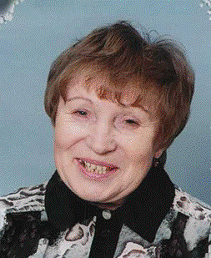
ПОСЛЕ СЕБЯ

Что я оставлю после себя?
Чем меня вспомнят люди?
Ни самолета, ни корабля
Не было, нет – и не будет.
Долларов я не держала в руках,
Ценностей не копила…
На древе семейном цветы на ветвях
В семейных традициях – сила.
Крепкая, дружная наша семья –
Главное в жизни богатство.
Долгие годы грело меня
Шумное школьное братство.
Что я оставлю после себя?
Книжки стихов моих личных,
Тех, что хвалили частенько друзья
И часто, бывало, публично.
29.10.2014г.

